陕西省2011-2012学年高三专题复习试卷--书面表达
命题人：河北文安第一中学 董云飞
1、语文老师组织学生编辑一本供同学们阅读的校本文选。下列文章篇目按内容分成了两个单元，请你为两个单元各拟写一个标题。要求：标题文字简明，内容贴切，两个标题字数相等，形式对仗，每联不超过7个字。(6分)
第一单元：《灯下白头人》《昨夜，慈母又入梦》《回家》《老屋》《游子吟》
第二单元：《收藏时光》《生活的脚步》《那银色的夜晚》《每年一度燕归来》《时间沉思录》
第一单元标题：
第二单元标题：
2、按不同的要求进行推理概括。(5分)
10年前，贫富差距拉大现象开始出现。当时粗略估计是：10%的富人拥有 40%的银行存款，10%的穷人拥有4%的银行存款；到上世纪末，8%的富人拥有50%的银行存款，12%的穷人只拥有3%的银行存款。近年来，这种现象还在继续，这种趋势还在加剧……
(1)根据“这种现象还在继续，这种趋势还在加剧”的现象，概述富人和穷人在银行的存款的状况。
就富人而言，______________________________________________(2分)
就穷人而言，_______________________________________________(2分)
(2)简要概括这段话的主要内容，(不超过15字，1分)
答：___________________________________________________________________。
3、把下列三个句子组合成语连贯的一个长单句（可以调整语序，增删个别词语，但不得改变原意）。（4分）
①2004海峡两岸暨港澳地区青年企业家研讨会12月13日举行。
②本次研讨会由中华全国青年联合会主办，有来自祖国大陆和港澳台地区的青年企业家近200人参加。
③本次研讨会的主题是“商机·合作·发展”，企业家们汇聚沈阳对此进行了为期3天的交流研讨活动。
答：
4、某书店拟写一则广告词，请你仿照下列句式，续写两个句子，使之与前两句组成意义相关的广告词。（4分）
例句：交情再浅也要送书
空间再小也要藏书
5、阅读下面这段话，写出普京所说的话中包含的潜台词。(4分)
俄罗斯总理普京曾向所有公务员发出警告说：“如果你们想赚钱，那就去做生意；如果你们想继续做公务员，那就请你们靠一份国家工资生活。”
答：_____________________________________________________________
6、请找出下面语段中多余和不得体的词语。（4分）
闻此消息，我十分无奈，于是我又再次打电话垂询这位资深的老编辑，希望他能认真详尽地看看我的书稿，给我一个明确的答复。
多余和不得体的词语是：
7、根据下面句子的语境，各写出一个适用于句中横线处的熟语（俗语、歇后语或成语均可答在序号后面。）（4分）
（1）爷爷无辜被打成“反革命”之后， ，爸爸和叔叔也受到了牵连。
（2）俗话说 。军队需要严明的纪律，才会有战斗力，社会需要合法的道德行为规范，才能正常运转，规矩时时刻刻参与我们的生活，它是社会生活中一定的标准、法则。
8、画外音，是来自画面外的声音。它可以描述心理活动，也可以对画面的背景、叙写对象、事件直接议论抒情。请任选一个角度，根据下图内容及情景提示，写几句画外音。(60字以内)(5分)
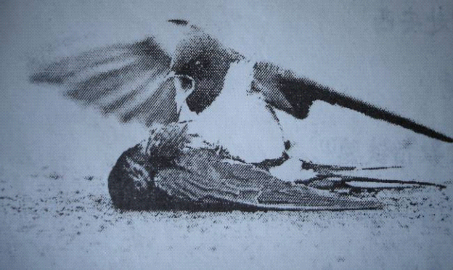
情景：一只燕子徘徊于死去的同伴旁边久久不愿离去。
画外音：＿＿＿＿＿＿＿＿＿＿＿＿＿＿＿＿＿＿＿＿＿＿＿＿＿＿＿＿＿＿＿＿＿＿＿＿＿＿＿＿＿＿＿＿＿＿＿＿＿＿＿＿＿＿＿＿＿＿＿＿＿＿＿＿＿＿＿＿＿＿＿＿＿＿＿＿＿＿
陕西省2011-2012学年高三专题复习试卷--书面表达参考解答
一、书面表达
1、(6分)第一单元标题：亲情萦怀(示例) 第二单元标题：岁月如歌(示例)(标题字数相同，形式对称2分，内容切合文题4分)
2、(1)更少比例的人拥有更多的银行存款。(2分)
更多比例的人拥有更少的银行存款。(2分)
(2)贫富差距拉大趋势日益加剧。(1分)
3、⑴文章出自苦思（苦心）。（2分）
⑵作家看重苦思，终有所成。（2分，“看重”是作家对苦思的态度，1分；“所成”是苦思的收购/结果，1分。）
4、（4分）收入再少也要买书
工作再忙也要读书
5、普京要求公务员不要腐败，(或：做公务员就应保持廉洁)
6、又（或再次）、垂询、老（或资深的）、详尽
7、（1）城门失火，殃及池鱼。 （2）没有规矩，不成方圆。
8、19．示例一：小鸟也许弱小得微不足道，却也有着令人类都肃然起敬的真挚情感。小燕子对逝去伙伴的悲唤让我们感受到：世界处处都有爱!
示倒二：生者的呼喊能唤醒永远沉睡的伙伴吗?一个小小生命的逝去却是另一个生命无尽的痛苦
示例三：说好比翼齐飞的!说好不离不弃的!你说北方的桃花很灿烂，你说冬天的南方很温暖，醒来吧，我们去看桃花!我们一起回家!
评分要求：可从描写燕子心理活动和对画面内容议论抒情中任选一个切入点。如仅对情景描写或扩写则不给分。

